# **Tạo file câu hỏi Import vào ngân hàng câu hỏi**

**Bước 1: Soạn câu hỏi theo các dạng sau:**

Các dạng này đã có hướng dẫn nhập ở file **“Hướng dẫn nhập các dạng câu hỏi vào hệ thống eLearning“**

1. Aiken format
2. Gift format
3. Embedded answers (Cloze)
4. Missing word format

**Bước 2: Lưu file định dạng txt**

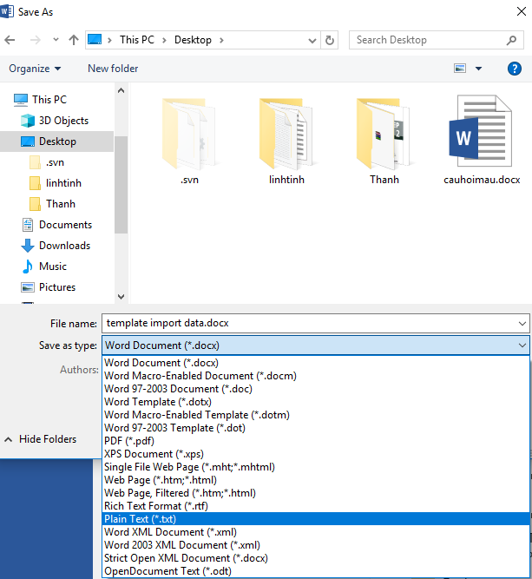

**Bước 3: chọn Other Encoding 🡪 Unicode (UTF-8) (định dạng tiếng việt có dấu)**

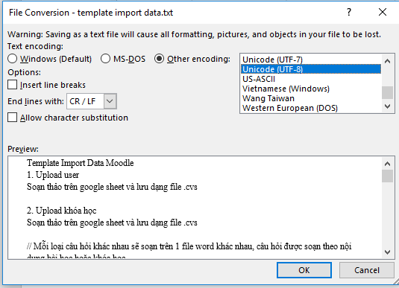

**Bước 4: Nhấn Ok để hoàn thành lưu file**

**Bước 5: Import file câu hỏi vào ngân hàng câu hỏi**

**Chọn khóa học 🡪 Setting (biểu tượng bánh răng) 🡪 More… 🡪 Question bank: Import 🡪 Aiken format ( hoặc Gift format / Embedded answers / Missing word format )**

